ФЕДЕРАЛЬНОЕ ГОСУДАРСТВЕННОЕ АВТОНОМНОЕ
ОБРАЗОВАТЕЛЬНОЕ УЧРЕЖДЕНИЕ
ВЫСШЕГО ПРОФЕССИОНАЛЬНОГО ОБРАЗОВАНИЯ
«МФТИ»
(ГОСУДАРСТВЕННЫЙ УНИВЕРСИТЕТ)
Кафедра прикладной механики
Отчет о выполнении лабораторной работы №3
ИЗМЕРЕНИЕ АРТЕРИАЛЬНОГО ДАВЛЕНИЯ
Выполнили студенты Б03-004
Рязанов Данила Сергеевич,
Васильев Александр Евгеньевич.

Долгопрудный, 2020 год.
Содержание работы:
1. Введение 3
1.1. Теоретическая часть 3
1.2. Экспериментальная установка 4
2. Ход работы 6
2.1. Воздух комнаты 6
2.2. Воздух из легких 8
3. Выводы 10

Введение

Теоретическая часть
Скорость распространения малых возмущений в среде называется скоростью звука. Выражение для скорости звука не может быть получено из элементарных соображений, а следует из рассмотрения уравнений сохранения массы, импульса и энергии совместно с уравнением состояния газа и имеет следующий вид:
, (1)
где α – скорость звука, γ – показатель адиабаты, μ – молекулярная масса, R_{m}= 8314 Дж/град. Чем больше амплитуда возмущения, тем больше скорость его распространения. Скорость звука – это минимальная скорость распространения возмущений.
Изменение давления, характерное для звуковых волн, составляет менее 0.01% хотя обычно оно оценивается в децибелах и определяется следующим образом:
, (2)
где – уровень звукового давления в децибелах,
– уровень звукового давления (избыточного),
– пороговое звуковое давление (порог слышимости), которое принимается равным 210^{–5} Па.
Воздух удобно представлять как смесь трех газов (по объему: азот – 78.1%, кислород – 21%, аргон – 0.9%) с добавками паров воды и углекислого газа. Количество паров воды при комнатных условиях близко к 1%, количество углекислого газа сильно зависит от конкретных условий, но, как правило, не превышает 1% по объему, а в стандартной атмосфере принимается равным – 0.03%.
Поскольку в данной лабораторной работе предполагается достаточно точное определение скорости звука, необходимо учитывать все перечисленные компоненты при расчетах по формуле (1), считая смесь N₂ – O₂ – Ar как один газ.
Показатель адиабаты для смеси газов рассчитывается следующим образом:
(3)
Молекулярная масса (μ):
(4)
где – объемная (мольная) доля или относительное число молекул данного сорта. Обязательно нужно учесть, что должно быть = 1.
При анализе свойств комнатного воздуха можно ограничиться учетом следующих компонент: (N₂, O₂, Ar), H₂O, CO₂.
В таблице 1 приведены C_{p}, C_{v} для этих газов:
Таблица 1
газ | μ, г/моль | Cp (20°C) | Cν (20°C)
N₂+O₂+Ar | 28.97 | 1.0036 | 0.7166
H₂O | 18.01 | 1.863 | 1.403
CO₂ | 44.01 | 0.838 | 0.649

Таблица 2
α (м/с) | X (H₂O) | X(CO₂)
343.16 | 0 | 0
343.7 | 0.01 | 0
342.1 | 0 | 0.01
342.6 | 0.01 | 0.01
100% относительная влажность воздуха соответствует 0.023 мольной доли паров воды при 20 C.

Экспериментальная установка
Экспериментальная установка состоит из генератора волн давления, канала, в котором распространяются волны, микрофонов и регистрирующей аппаратуры (см. рис. 1).
Генератор на основе динамика предназначен для генерирования акустических волн регулируемой интенсивности и работает в импульсном режиме при разряде конденсатора через него.
Интенсивность волны и ее длительность регулируется напряжением конденсатора.
Преобразование волн давления в электрический сигнал осуществляется двумя микрофонами, расстояние между которыми составляет L = (1158 ± 1)м.
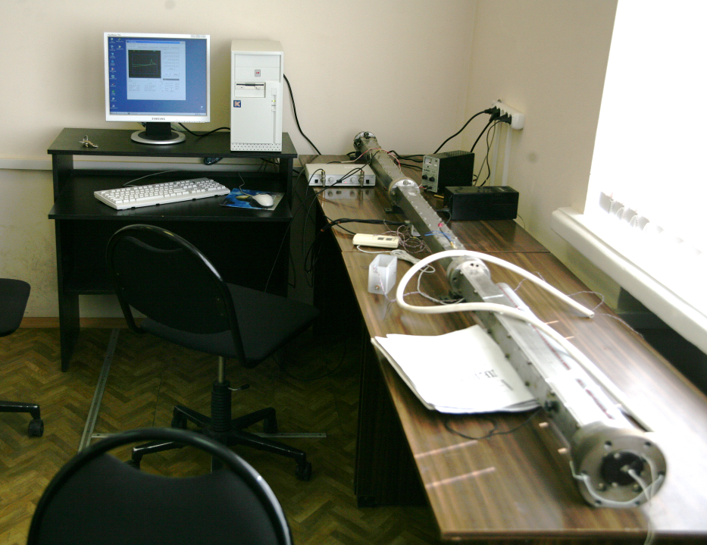
Рисунок 1: Фотография экспериментальной установки

Ход работы

Воздух комнаты
Определим концентрацию водяных паров в воздухе и температуру в комнате.
X (H₂O) = 0.018;
T = 22, 4 °C.
Затем пустим звуковой сигнал в экспериментальную установку. Измерим уровень сигнала с микрофонов в чистом воздухе. Зная, что на каждые 160 измерений приходится 0,2 мс, производим калибровку данных. Также делим все значения на максимальное, чтобы максимуму соответствовала единица Получим график, представленный на рис. 2.
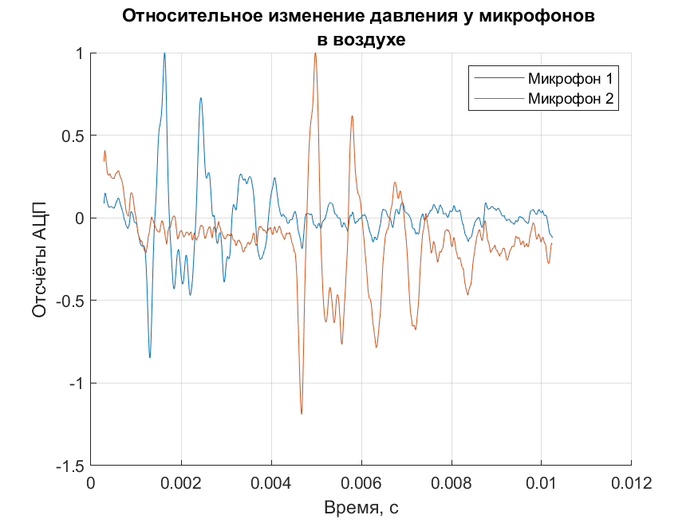
Рисунок 2: График зависимости уровня сигнала микрофонов от времени в чистом воздухе после обработки данных
Находим время прохождения звуковой волны от 1 микрофона до 2, так, чтобы при сдвиге графиков на это значение получить визуальное совпадение.
Это значение равно:

Вычислим скорость звуковой волны в обычном воздухе:

Найдем погрешность полученного значения:

где
ΔL = 1 мм, – погрешность измерения расстояния между микрофонами;
Δt = 10⁻⁵c. – погрешность измерения времени.
Сравним полученный результат с теоретическими значениями, полученными по формуле 1. Примем концентрацию CO₂ равной 0,3%.

Видно, что погрешность крайне мала и теоретическое значение близко к экспериментальному.

Воздух из легких
Проделаем то же самое, получим график 3.
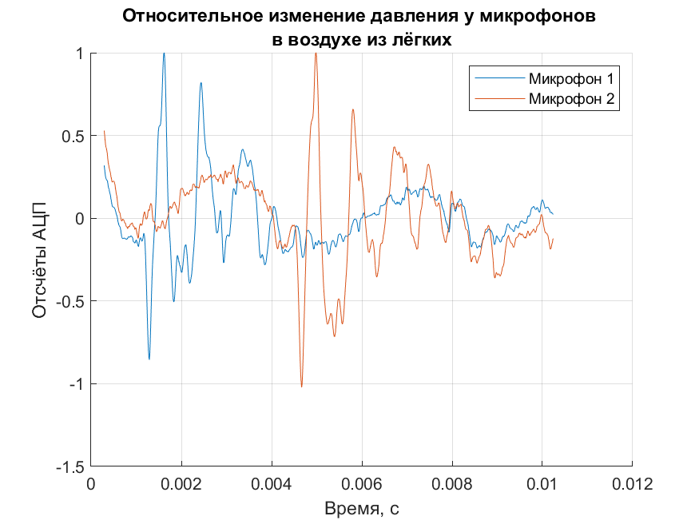
Рисунок 3: График зависимости уровня сигнала микрофонов от времени в воздухе из легких послеобработки данных
Аналогично определим скорость звуковых волн.
В этом случае время прохождения волны будет равно:

Вычислим скорость звуковой волны в обычном воздухе:

Найдем погрешность полученного значения:

Построим график зависимости V от X(CO₂) при X(H₂O) = 0,018.
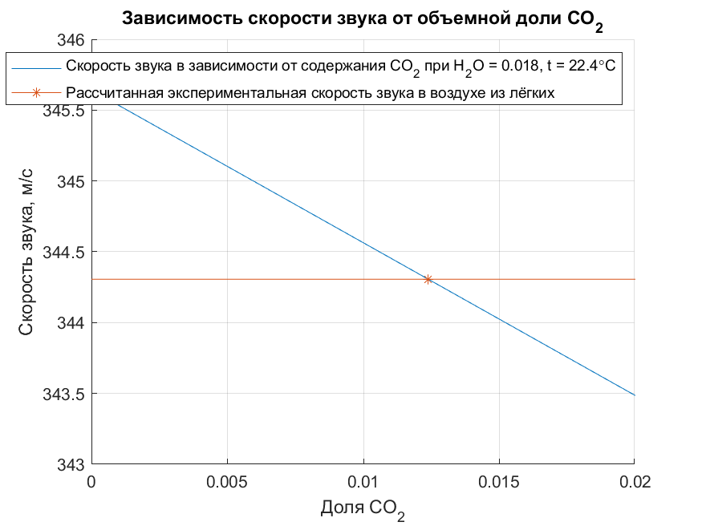
Рисунок 4: График зависимости скорости звука от доли углекислого газа
По данному графику мы подобрали значение концентрации CO₂, равное

Выводы
Предметами изучения данной работы были скорость распространения звука в воздухе разного состава и объемная доля углекислого газа в выдыхаемом человеком воздухе.
Результаты выполнения лабораторной работы №3

температура в комнате | 22,4
влажность относительная в комнате | 0,018
В воздухе комнаты
Содержание СО₂ (абс) | 0,003
Скорость звука (расчет) | 345,316
Скорость звука (эксперимент) | 345,334 ± 1,069
В воздухе из легких
Содержание СО₂ (абс) | 0,0012
Скорость звука (эксперимент), м/с | 344,306±1,066

В данной работе все измеренные нами величины помещены в таблицу выше.
На основе этих данных можно сделать следующие выводы:
- Содержание СО₂ в выдыхаемом человеком воздухе значительно превышает таковое в обычном воздухе комнаты, что соответствует теоретическим предположениям.
- Значение скорости распространения звуковых волн в воздухе, полученное теоретически с помощью формул, точно соответствуют полученным экспериментально данным.
- Малость полученной погрешности по сравнению с исследуемой величиной говорит о высокой точности метода.
- Все предметы изучения были исследованы. Поставленные задачи полностью решены.

